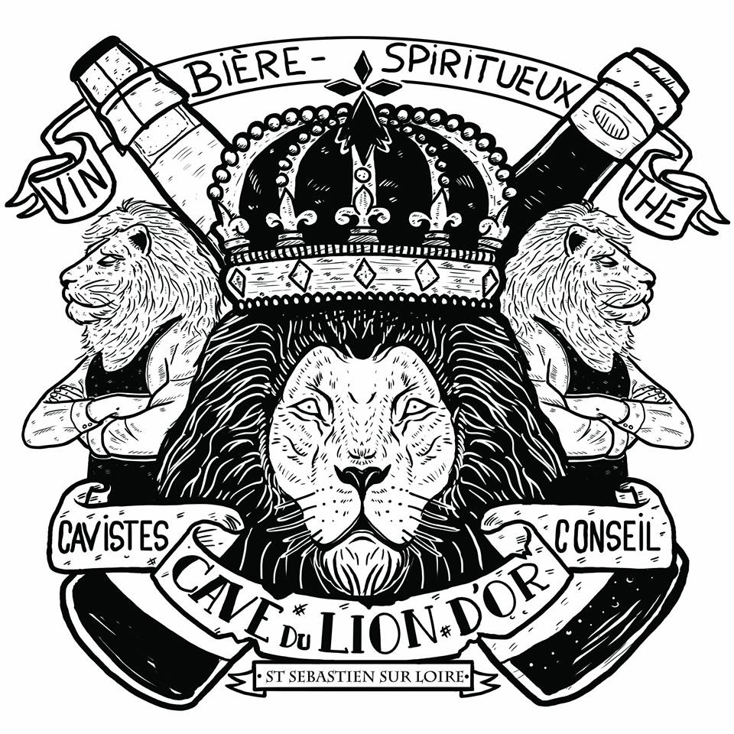

2007-2017 10 ans déjà!

Samedi 13 mai
Dès 10 h : Dégustation avec présence de vignerons + Buffet à Volonté.
- Muscadet « Domaine du Bois Joly »
- Corbières « Domaine de Fontarèche »
- Gascogne « Domaine de Laxé »
- Languedoc « Domaine Gayda »
- Saumur Champigny « Domaine de Clos Maurice »
- Champagne « Baron Albert »
Dès 17h : Ambiance Musicale & Celtique + Brasserie « Trompe-Souris » (44) + Bulles Apéritives.
6 bouteilles achetées = 1 offerte !
Une Cave à Bouchons à gagner & autres lots !!!
Entrée Libre
Ouvert de 9h30 à 23h non-stop avec visite de la Cave .

